사내 IT 가이드

사내 네트워크 장애 대응 가이드
IT-NET-002 v1.0 | 시행일 2026-03-01
문서 번호 | IT-NET-002 | 버전 | v1.0
분류 | NET VPN·네트워크 | 문서 유형 | 장애 대응
대상 | 전 임직원 | 보안 등급 | 사내 공개
관리 부서 | 네트워크팀 | 시행일 | 2026-03-01
작성자 | 네트워크팀 | 승인자 | 네트워크팀장
담당자 매뉴얼 | IT-NET-002-M | 포함 시나리오 | NET-01, NET-04, NET-05
키워드 | 사내 Wi-Fi, 와이파이, 무선, 인증서를 확인할 수 없습니다, 회의실 와이파이, 무선랜 드라이버, 유선 LAN, 랜선, 자리이동, 랜 포트, 네트워크 연결 없음, 식별되지 않은 네트워크, 인터넷 느림, 화상회의 끊김, 게스트 Wi-Fi

1. 개요

목적
사내에서 Wi-Fi·유선 LAN이 연결되지 않거나 인터넷이 느릴 때, 증상별로 직접 확인할 것과 네트워크팀에 요청하는 방법을 안내합니다.

적용 대상
본사·연구동 등 사내에서 회사 지급 PC로 사내 유무선망을 쓰는 전 임직원이 대상입니다. 개인 기기는 게스트 Wi-Fi만 쓸 수 있어 제외합니다. 재택·외부 VPN 문제는 IT-NET-001, 여러 부서가 동시에 네트워크를 쓸 수 없는 장애는 IT-NET-003에서 다룹니다.

적용 환경
관련 도구·시스템 | 사내 무선망, 사내 유선망
OS | Windows / macOS (개발 직군 선택)

2. 먼저 확인할 사항
- 나만 안 되는지, 같은 층·회의실의 다른 사람도 안 되는지 확인합니다.
- Wi-Fi가 안 되면 유선 LAN으로, 유선이 안 되면 Wi-Fi로 연결해 보며 어느 쪽 문제인지 나눕니다.
- 위치(건물·층·회의실)와 벽면 랜 포트 번호(예: 5F-A-12)를 확인해 둡니다. 신고할 때 필요합니다.
- 개인 기기는 게스트 Wi-Fi만 쓸 수 있으며 사내 시스템에 접근할 수 없습니다.
- 여러 부서·층에서 동시에 네트워크를 전혀 쓸 수 없으면 IT-NET-003 네트워크 장애 신고·이관 가이드를 따릅니다. 느리지만 쓸 수는 있으면 이 문서의 3.7을 봅니다.

3. 증상별 조치 방법
번호 | 제목 | 문의 유형 | 처리 주체 | 담당 부서
3.1 | 사내 Wi-Fi가 연결됐다 끊겼다 함 | NET-01 | 사용자 직접 조치 | 네트워크팀
3.2 | Wi-Fi 연결 시 '인증서를 확인할 수 없습니다' 오류 | NET-01 | IT 담당자 처리 | 네트워크팀
3.3 | 사내 Wi-Fi 연결은 되는데 인터넷이 안 됨 | NET-01 | IT 담당자 처리 | 네트워크팀
3.4 | Wi-Fi 목록에 사내 무선망이 보이지 않음 | NET-01 | IT 담당자 처리 | 네트워크팀
3.5 | 자리 이동 후 랜선 연결 시 '네트워크 연결 없음' | NET-05 | IT 담당자 처리 | 네트워크팀
3.6 | 랜선 연결 시 '식별되지 않은 네트워크' 표시 | NET-05 | IT 담당자 처리 | 네트워크팀
3.7 | 인터넷이 너무 느리거나 화상회의가 계속 끊김 | NET-04 | IT 담당자 처리 | 네트워크팀

3.1 사내 Wi-Fi가 연결됐다 끊겼다 함
문의 유형 | NET-01 | 처리 주체 | 사용자 직접 조치 | 담당 부서 | 네트워크팀

이런 경우
- 회의실 등에서 사내 Wi-Fi가 연결됐다 끊겼다 합니다.
- 내 노트북만 사내 Wi-Fi가 자꾸 끊기고, 재부팅 후 다시 연결해도 똑같습니다.
화면 메시지: 없음

원인
- PC에 저장된 사내 Wi-Fi 프로필의 인증 정보가 잘못된 경우입니다.
- 무선 랜카드 드라이버가 구버전이거나 절전 설정 때문에 무선 연결이 끊기는 경우입니다.

조치 방법
- Wi-Fi를 껐다 켭니다.
- [설정] > [네트워크 및 인터넷] > [Wi-Fi] > [알려진 네트워크 관리]에서 저장된 사내 무선망을 삭제합니다.
- 사내 무선망을 다시 선택해 연결합니다.
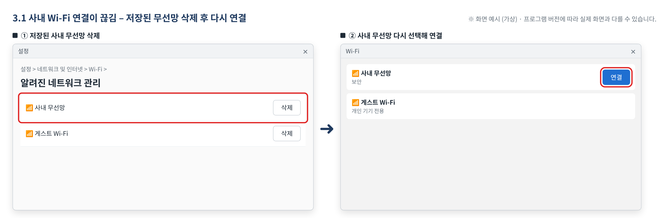
그림 3.1. Windows 설정의 [알려진 네트워크 관리]에서 사내 무선망을 삭제하고, Wi-Fi 목록에서 다시 선택해 연결하는 화면

해결 확인
다시 연결한 뒤 같은 장소에서 끊기지 않고 웹사이트와 사내 시스템이 열리면 해결된 것입니다.

해결되지 않으면
- 다시 연결해도 내 노트북만 계속 끊기면 헬프데스크에 문의합니다. 무선 드라이버 업데이트와 절전 설정 점검을 받습니다.
- 여러 명이 동시에 겪으면 IT-NET-003 네트워크 장애 신고·이관 가이드를 따릅니다.

문의 시 알려 주실 정보
- 사번
- 위치(건물·층·회의실)
- 끊기는 빈도와 시각
- 같은 위치 다른 사람의 증상
- 이미 해 본 조치
관련 FAQ: FAQ-006

3.2 Wi-Fi 연결 시 '인증서를 확인할 수 없습니다' 오류
문의 유형 | NET-01 | 처리 주체 | IT 담당자 처리 | 담당 부서 | 네트워크팀

이런 경우
- 사내 Wi-Fi에 연결하려고 하면 '인증서를 확인할 수 없습니다'라는 메시지가 뜨고 연결되지 않습니다.
화면 메시지: '인증서를 확인할 수 없습니다'

원인
- PC에 설치된 사내 무선망 인증서의 유효 기간이 끝난 경우입니다. 인증서를 다시 발급받아야 합니다.

조치 방법
- 화면 메시지를 그대로 적어 헬프데스크에 인증서 재발급을 요청합니다. 재발급 전까지는 유선 LAN으로 업무를 볼 수 있습니다.
- 재발급 안내를 받으면 안내에 따라 인증서 포털에서 새 인증서를 설치합니다.
- 저장된 사내 무선망을 삭제한 뒤 다시 연결합니다.
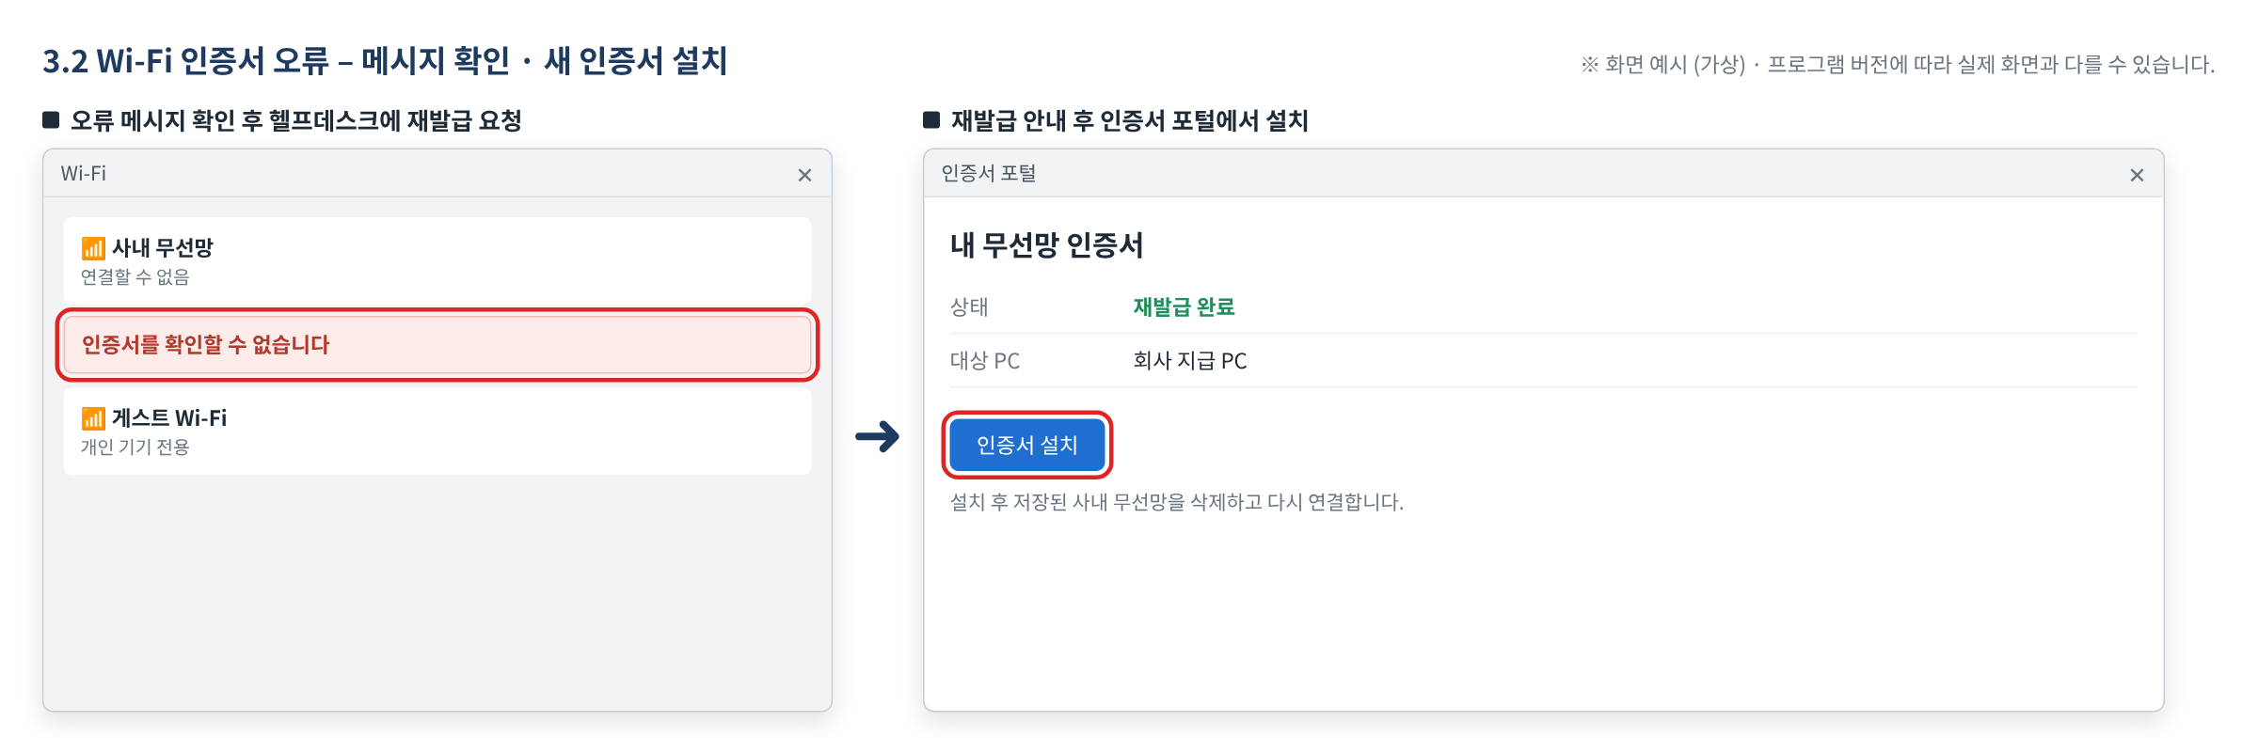
그림 3.2. Wi-Fi 목록의 '인증서를 확인할 수 없습니다' 메시지와, 재발급 후 인증서 포털에서 [인증서 설치]를 누르는 화면

해결 확인
인증서 메시지 없이 사내 무선망에 연결되고 인터넷이 되면 해결된 것입니다.

해결되지 않으면
- 새 인증서를 설치한 뒤에도 같은 메시지가 뜨면 헬프데스크에 다시 문의합니다.
- 여러 명이 동시에 겪으면 IT-NET-003 네트워크 장애 신고·이관 가이드를 따릅니다.

문의 시 알려 주실 정보
- 사번
- 위치
- 화면 메시지
- 발생 시각
관련 FAQ: FAQ-006

3.3 사내 Wi-Fi 연결은 되는데 인터넷이 안 됨
문의 유형 | NET-01 | 처리 주체 | IT 담당자 처리 | 담당 부서 | 네트워크팀

이런 경우
- 회의실 등에서 사내 Wi-Fi가 연결은 되는데 인터넷이 안 됩니다.
- 같은 층·회의실의 다른 사람도 같은 증상입니다.
화면 메시지: 없음

원인
- 해당 구역의 무선 공유 장비(무선 AP)에 장애가 생긴 경우입니다. 개인 PC 조치로는 해결되지 않습니다.

조치 방법
- 같은 장소의 다른 사람도 같은 증상인지 확인합니다.
- 건물·층·회의실 위치를 적어 헬프데스크에 신고합니다. 네트워크팀이 해당 구역 무선 AP를 점검합니다.
- 복구 전까지는 유선 LAN이나 다른 장소의 Wi-Fi를 이용합니다.
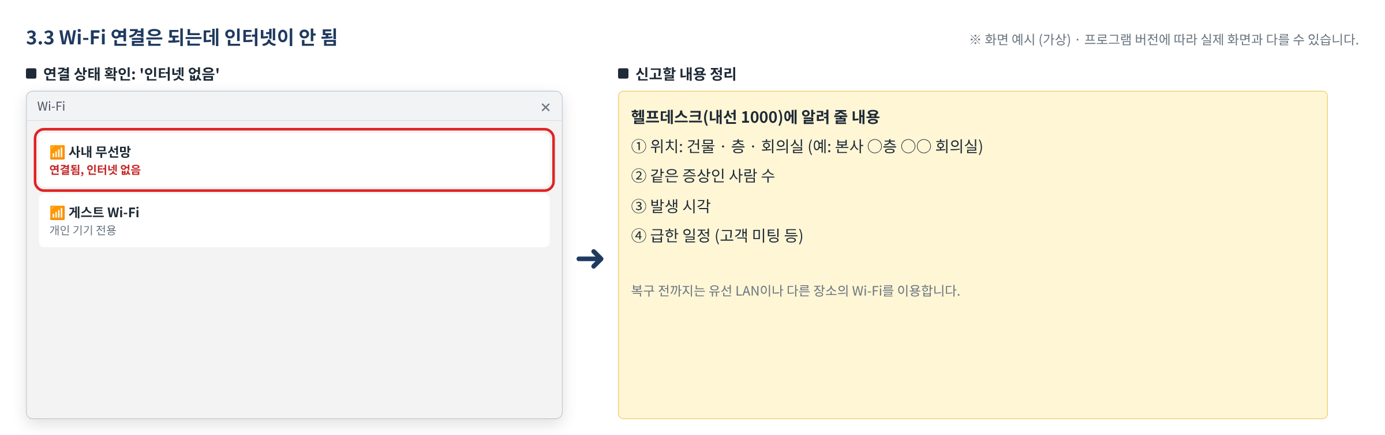
그림 3.3. Wi-Fi 목록에서 사내 무선망이 '연결됨, 인터넷 없음'으로 표시된 화면과 신고할 내용

해결 확인
복구 안내를 받은 뒤 같은 장소에서 Wi-Fi로 웹사이트가 열리면 해결된 것입니다.

해결되지 않으면
- 복구 안내 후에도 같은 장소에서 인터넷이 안 되면 위치를 적어 다시 문의합니다.
- 여러 명이 동시에 겪으면 IT-NET-003 네트워크 장애 신고·이관 가이드를 따릅니다.

문의 시 알려 주실 정보
- 사번
- 건물·층·회의실
- 같은 증상인 사람 수
- 발생 시각
- 급한 일정(고객 미팅 등)
관련 FAQ: FAQ-006

3.4 Wi-Fi 목록에 사내 무선망이 보이지 않음
문의 유형 | NET-01 | 처리 주체 | IT 담당자 처리 | 담당 부서 | 네트워크팀

이런 경우
- 노트북 Wi-Fi 목록에 사내 무선망이 아예 보이지 않습니다.
- 같은 자리의 다른 사람 노트북에는 사내 무선망이 보입니다.
화면 메시지: 없음

원인
- 노트북의 무선랜 드라이버에 오류가 생긴 경우입니다.

조치 방법
- 비행기 모드가 꺼져 있고 Wi-Fi가 켜져 있는지 확인합니다.
- PC를 재부팅한 뒤 Wi-Fi 목록을 다시 확인합니다.
- 그래도 보이지 않으면 헬프데스크에 문의합니다. 네트워크팀이 무선랜 드라이버를 다시 설치합니다.
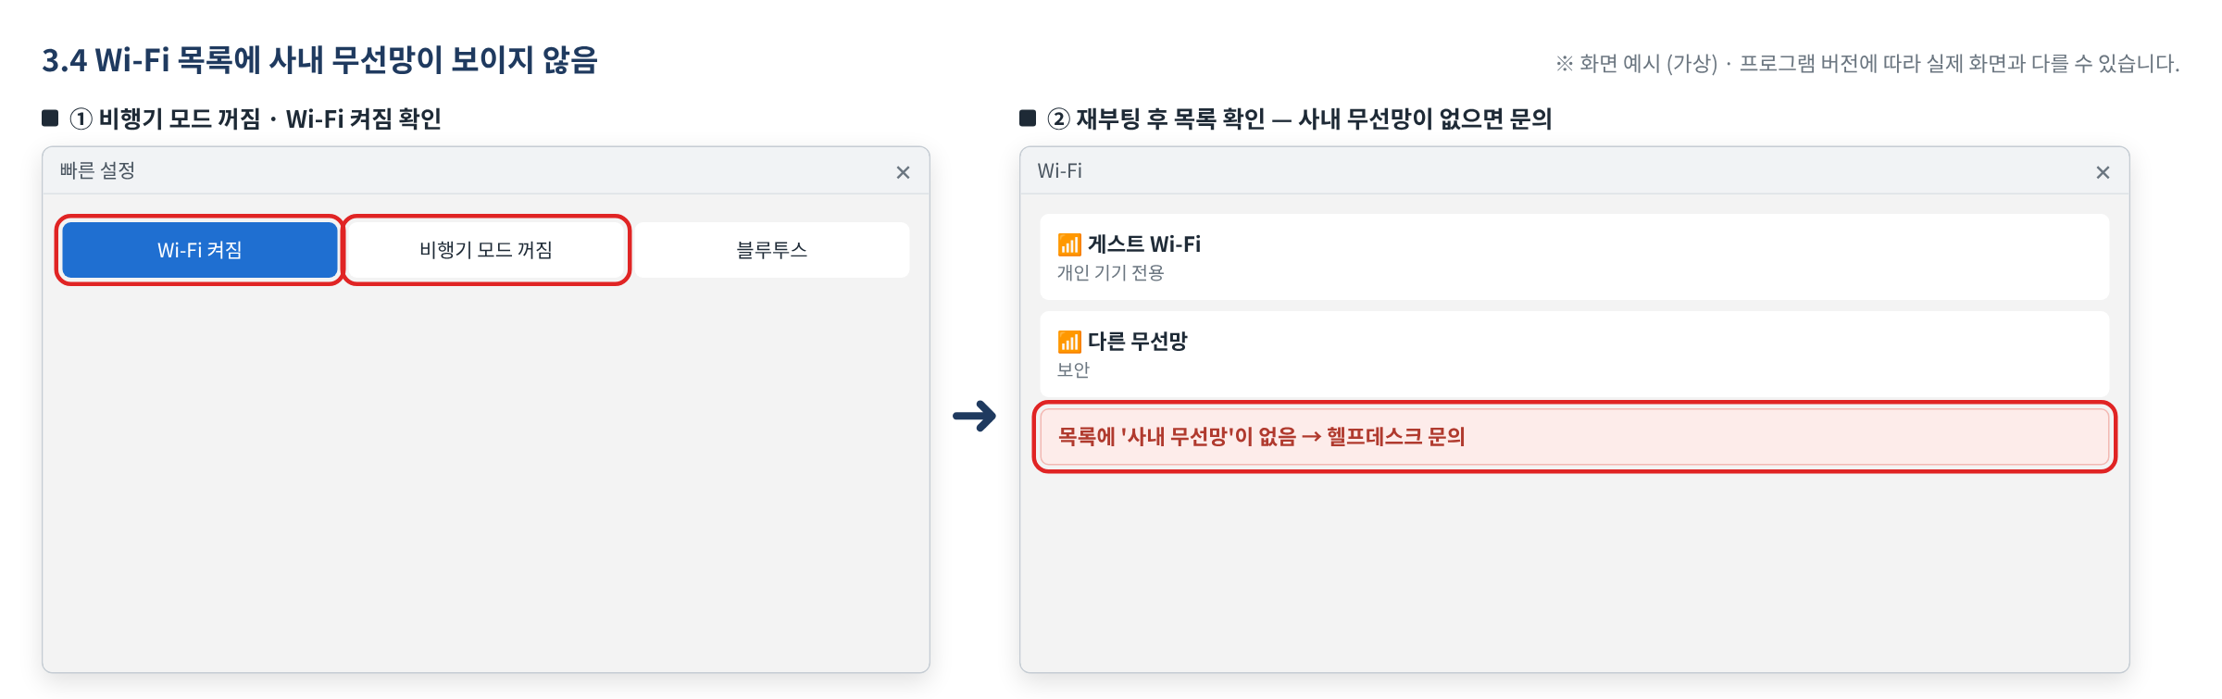
그림 3.4. 빠른 설정에서 Wi-Fi 켜짐·비행기 모드 꺼짐을 확인하고, Wi-Fi 목록에 사내 무선망이 있는지 확인하는 화면

해결 확인
드라이버 재설치 후 Wi-Fi 목록에 사내 무선망이 보이고 연결되면 해결된 것입니다.

해결되지 않으면
- 드라이버를 다시 설치한 뒤에도 보이지 않으면 헬프데스크에 다시 문의합니다.
- 여러 명이 동시에 겪으면 IT-NET-003 네트워크 장애 신고·이관 가이드를 따릅니다.

문의 시 알려 주실 정보
- 사번
- 위치
- 목록에 보이는 다른 무선망
- 발생 시각
- 이미 해 본 조치
관련 FAQ: FAQ-006

3.5 자리 이동 후 랜선 연결 시 '네트워크 연결 없음'
문의 유형 | NET-05 | 처리 주체 | IT 담당자 처리 | 담당 부서 | 네트워크팀

이런 경우
- 자리를 옮긴 뒤 랜선을 꽂아도 '네트워크 연결 없음'이라고 나옵니다.
화면 메시지: '네트워크 연결 없음'

원인
- 사용하지 않던 랜 포트는 보안상 비활성화되어 있을 수 있습니다.

조치 방법
- 랜선이 PC와 벽면 포트에 끝까지 꽂혀 있는지 확인합니다.
- 벽면 포트 번호(예: 5F-A-12)를 확인합니다.
- 포트 번호를 적어 헬프데스크에 요청합니다. 네트워크팀이 포트를 활성화합니다.
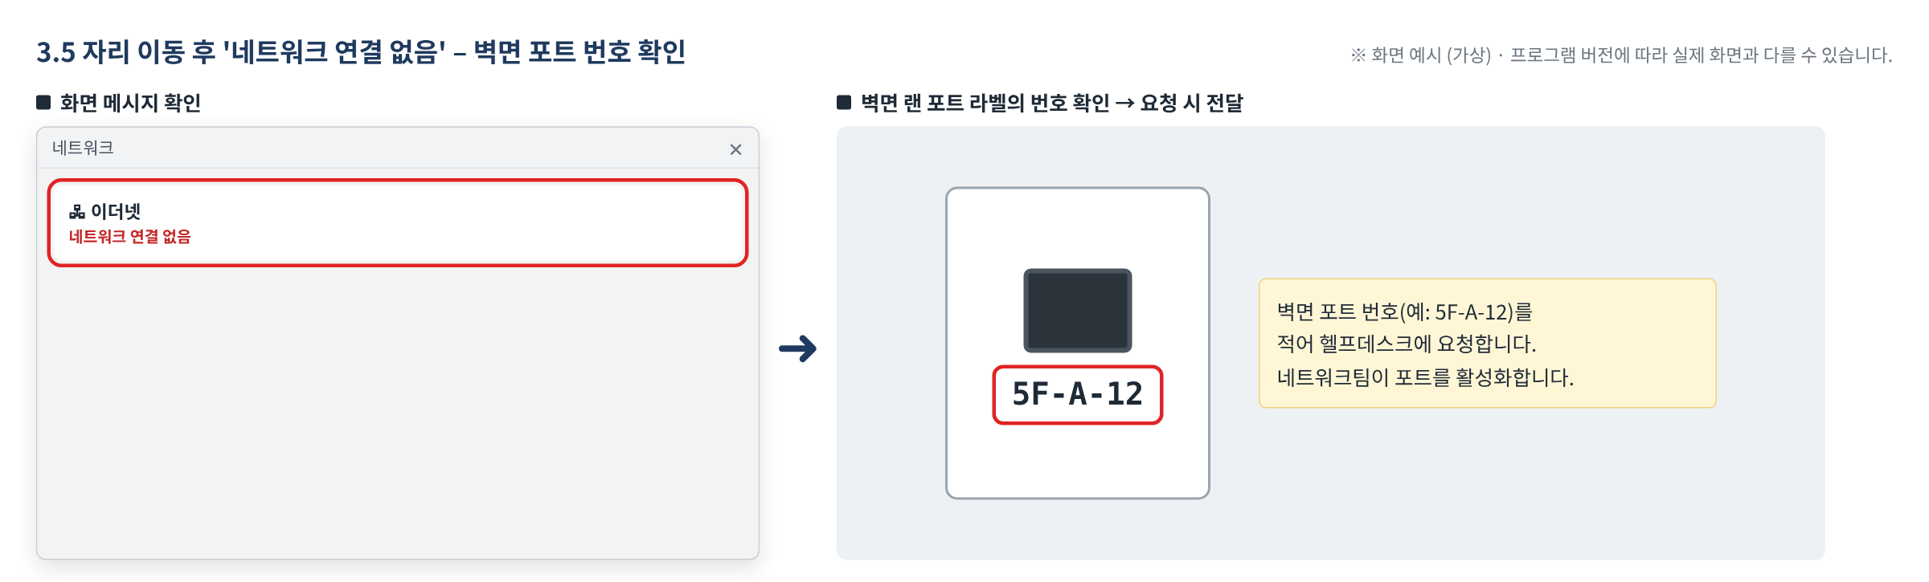
그림 3.5. 네트워크 목록의 '네트워크 연결 없음' 표시와 벽면 랜 포트 라벨에서 포트 번호(예: 5F-A-12)를 확인하는 그림

해결 확인
랜선을 다시 꽂았을 때 네트워크에 연결되고 웹사이트가 열리면 해결된 것입니다.

해결되지 않으면
- 활성화 안내 후에도 연결되지 않으면 다른 랜선으로 바꿔 보고 다시 문의합니다.
- 여러 명이 동시에 겪으면 IT-NET-003 네트워크 장애 신고·이관 가이드를 따릅니다.

문의 시 알려 주실 정보
- 사번
- 벽면 포트 번호
- 자리 이동 날짜
- 화면 메시지
- 케이블 확인 여부
관련 FAQ: FAQ-008

3.6 랜선 연결 시 '식별되지 않은 네트워크' 표시
문의 유형 | NET-05 | 처리 주체 | IT 담당자 처리 | 담당 부서 | 네트워크팀

이런 경우
- 랜선을 꽂으면 '식별되지 않은 네트워크'라고 뜨고 인터넷이 안 됩니다.
화면 메시지: '식별되지 않은 네트워크'

원인
- PC가 네트워크 주소(IP)를 자동으로 받지 못한 경우입니다.

조치 방법
- 랜선을 뽑았다가 잠시 후 다시 꽂습니다.
- PC를 재부팅합니다.
- 그래도 같으면 헬프데스크에 문의합니다. 네트워크팀이 IP 할당 상태를 점검하고 갱신합니다.
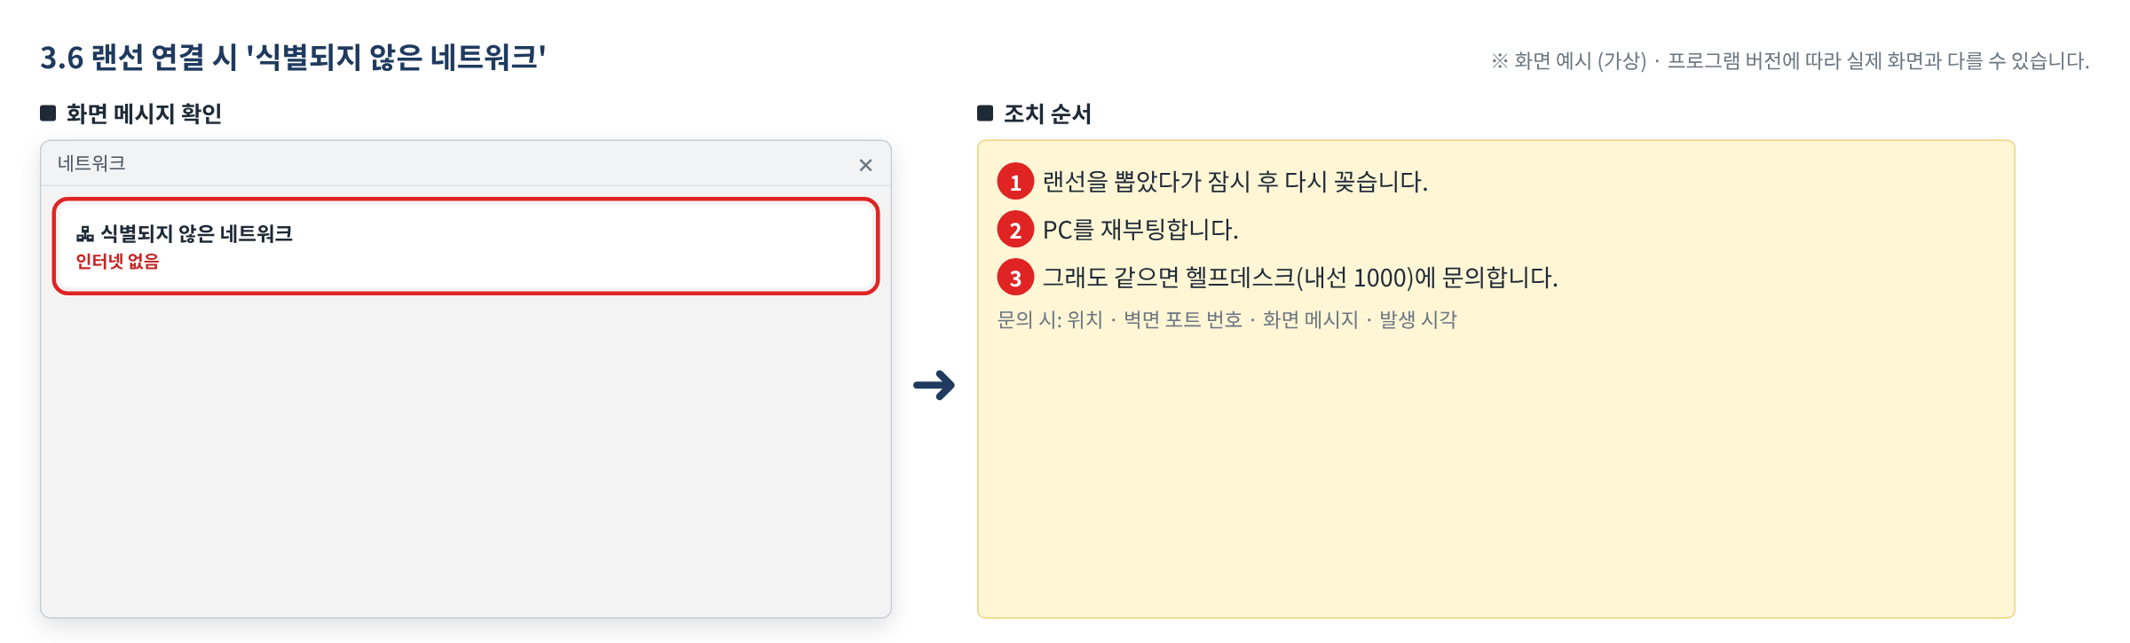
그림 3.6. 네트워크 목록에 '식별되지 않은 네트워크'가 표시된 화면과 조치 순서

해결 확인
'식별되지 않은 네트워크' 표시가 사라지고 인터넷이 되면 해결된 것입니다.

해결되지 않으면
- 조치 안내 후에도 같은 표시가 나오면 포트 번호를 적어 다시 문의합니다.
- 여러 명이 동시에 겪으면 IT-NET-003 네트워크 장애 신고·이관 가이드를 따릅니다.

문의 시 알려 주실 정보
- 사번
- 위치·벽면 포트 번호
- 화면 메시지
- 발생 시각
- 이미 해 본 조치
관련 FAQ: FAQ-008

3.7 인터넷이 너무 느리거나 화상회의가 계속 끊김
문의 유형 | NET-04 | 처리 주체 | IT 담당자 처리 | 담당 부서 | 네트워크팀

이런 경우
- 화상회의 중 화면이 계속 멈추고 끊기며, 같은 팀 사람들도 모두 그렇습니다.
- 층 전체의 인터넷이 느려 웹페이지 하나 여는 데 한참 걸립니다.
- 같은 층에서 VPN·ERP·메일 등 여러 시스템이 동시에 느려집니다.
화면 메시지: 없음

원인
- 대용량 업데이트 배포 등으로 회사 네트워크 사용량(대역폭)이 가득 찬 경우입니다.
- 층 네트워크 장비(스위치)의 연결 포트에 오류가 생긴 경우입니다.

조치 방법
- 같은 층·팀의 다른 사람도 느린지 확인합니다. 나만 느리면 IT-HW-001 업무 PC 기본 장애 대응 가이드의 PC 속도 항목을 봅니다.
- 대용량 파일 내려받기·올리기를 잠시 멈춥니다.
- 건물·층과 느려진 시각을 적어 헬프데스크에 신고합니다. 네트워크팀이 사용량과 장비를 점검합니다.
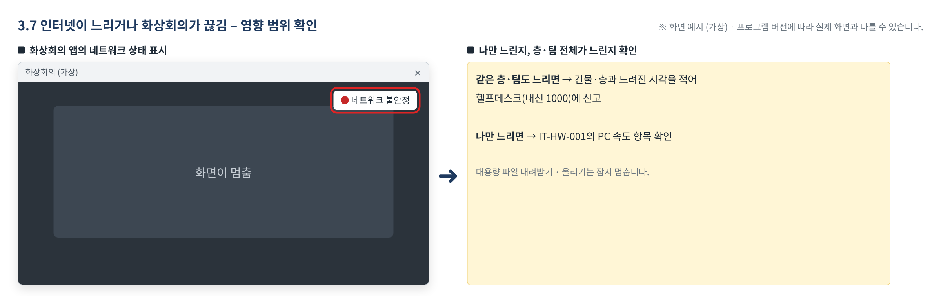
그림 3.7. 화상회의 앱의 '네트워크 불안정' 표시와, 나만 느린지 층·팀 전체가 느린지에 따른 신고 기준

해결 확인
같은 층에서 웹페이지가 바로 열리고 화상회의가 끊기지 않으면 해결된 것입니다.

해결되지 않으면
- 조치 안내 후에도 같은 시간대마다 느려지면 시간대를 적어 다시 문의합니다.
- 여러 명이 동시에 겪으면 IT-NET-003 네트워크 장애 신고·이관 가이드를 따릅니다.

문의 시 알려 주실 정보
- 사번
- 건물·층
- 같은 증상인 팀·사람
- 느려진 시각
- 느린 서비스
관련 FAQ: 없음

4. 자주 묻는 질문
Q. 사내 Wi-Fi가 연결되지 않아요. (FAQ-006)
A. Wi-Fi를 껐다 켜고, 저장된 사내 무선망을 삭제한 뒤 다시 연결합니다. '인증서' 오류가 나면 인증서 포털에서 재발급이 필요합니다. 특정 층 전체가 안 되면 AP 장애일 수 있으니 층·위치를 적어 신고합니다.
Q. 자리를 옮긴 뒤 유선 인터넷이 안 돼요. (FAQ-008)
A. 사용하지 않던 랜 포트는 보안상 비활성화되어 있을 수 있습니다. 벽면 포트 번호(예: 5F-A-12)를 적어 요청합니다.
Q. 사내에서 개인 기기를 와이파이에 연결해도 되나요? (FAQ-037)
A. 개인 기기는 '게스트 Wi-Fi'만 사용할 수 있으며 사내 시스템에는 접근할 수 없습니다. 게스트 비밀번호는 매주 월요일 바뀝니다.

5. 주의사항
- 개인 기기를 사내 무선망에 연결하지 않습니다. 개인 기기는 게스트 Wi-Fi만 이용합니다.
- 게스트 Wi-Fi 비밀번호는 매주 월요일 바뀌며, 외부인에게 알려 주지 않습니다.
- 벽면 랜 포트에 개인 공유기나 허브를 연결하지 않습니다.
- 사내 네트워크 장비(무선 AP, 벽면 포트 배선)를 임의로 옮기거나 전원을 끄지 않습니다.

6. 문의처
담당 부서 | 네트워크팀
1차 접수 | 서비스데스크
전화 | IT 헬프데스크 내선 1000 (평일 09:00~18:00)
메신저 | #it-helpdesk 채널
메일 | it-helpdesk@hanwha-ict.example (가상)

부록

관련 문서
- IT-NET-001 VPN 접속 장애 대응 가이드
- IT-NET-003 네트워크 장애 신고·이관 가이드
- IT-HW-001 업무 PC 기본 장애 대응 가이드
- IT-STD-001 IT 서비스 운영 기준

용어
용어 | 설명
무선 AP | 사무실 천장 등에 설치된 무선 공유 장비. 구역별로 Wi-Fi 신호를 제공
무선망 인증서 | 회사 지급 PC가 사내 무선망에 접속할 때 쓰는 인증 파일. 유효 기간이 있음
랜 포트 | 벽면의 유선 네트워크 단자. 5F-A-12처럼 포트 번호가 붙어 있음
IP 자동 할당 | PC가 네트워크 주소(IP)를 자동으로 받는 기능(DHCP)
대역폭 | 네트워크로 동시에 보낼 수 있는 데이터 양
게스트 Wi-Fi | 개인 기기용 무선망. 사내 시스템에는 접근할 수 없음

개정 이력
버전 | 개정일 | 작성자 | 변경 내용
v1.0 | 2026-03-01 | 네트워크팀 | 최초 작성

